外国人来华工作“一件事”
一、适用情形
适用于省内聘用外国人的用人单位（经办人）和外国人。
二、联办事项
1.外国人来华工作社会保险登记
2.外国人来华工作职称评审
3.外国人来华工作许可签发/变更/延期/
4.外国人居留证件签发/变更/延期

三、受理条件
一、外国人来华工作许可签发/变更/延期
（一）、境外申请外国人来华工作许可（来华工作90日以上，不含90日），应当符合以下条件：
1、用人单位基本条件：依法设立，无严重违法失信记录；聘用外国人从事的岗位应是有特殊需要，国内暂缺适当人选，且不违反国家有关规定的岗位；支付所聘用外国人的工资、薪金不得低于当地最低工资标准；法律法规规定应由行业主管部门前置审批的，需经过批准；
2、申请人基本条件：应年满18周岁，身体健康，无犯罪记录，境内有确定的用人单位，具有从事其工作所必需的专业技能或相适应的知识水平；所从事的工作符合我国经济社会发展需要，为国内急需紧缺的专业人员；法律法规对外国人来华工作另有规定的，从其规定；
3、外国人聘用单位须已经在“外国人来华工作许可管理服务系统”合法登记注册，且所拥有的系统账号状态正常。
（二）、境内申请外国人来华工作许可（来华工作90日以上，不含90日），应当符合以下条件：
1、用人单位基本条件：依法设立，无严重违法失信记录；聘用外国人从事的岗位应是有特殊需要，国内暂缺适当人选，且不违反国家有关规定的岗位；支付所聘用外国人的工资、薪金不得低于当地最低工资标准；法律法规规定应由行业主管部门前置审批的，需经过批准;
2、申请人基本条件：应年满18周岁，身体健康，无犯罪记录，境内有确定的用人单位，具有从事其工作所必需的专业技能或相适应的知识水平；所从事的工作符合我国经济社会发展需要，为国内急需紧缺的专业人员；法律法规对外国人来华工作另有规定的，从其规定;
3、外国人聘用单位须已经在“外国人来华工作许可管理服务系统”合法登记注册，且所拥有的系统账号状态正常。
4、符合下列情形之一的，可在境内直接申请外国人来华工作许可，应按申请《外国人工作许可证》提交全部申请材料: (1)持其他签证或有效居留证件已入境的外国高端人才(A类); (2)在华工作的外国人变换用人单位，但工作岗位(职业)未变动，且工作类居留许可在有效期内的; (3)中国公民的外籍配偶或子女、在华永久居留或工作的外国人的配偶或子女，持有效签证或在有效期内的居留许可的; (4)符合自由贸易区、全面创新改革试验区相关优惠政策的; (5)用人单位符合享有跨国公司在华地区总部相关优惠政策的; (6)企业集团内部人员流动的; (7)执行政府间协议或协定的; (8)已持工作签证依法入境的驻华机构代表人员;已获得来华工作90日以下的外国人来华工作许可，在其停留有效期内，被境内用人单位依法聘用的; (9)其他审批机构认定符合条件的。
（三）、申请外国人来华工作许可（来华工作90日以下，含90日），应当符合以下条件：
1、用人单位基本条件：依法设立，无严重违法失信记录；聘用外国人从事的岗位应是有特殊需要，国内暂缺适当人选，且不违反国家有关规定的岗位；支付所聘用外国人的工资、薪金不得低于当地最低工资标准；法律法规规定应由行业主管部门前置审批的，需经过批准；
2、申请人基本条件：应年满18周岁，身体健康，无犯罪记录，境内有确定的用人单位，具有从事其工作所必需的专业技能或相适应的知识水平；所从事的工作符合我国经济社会发展需要，为国内急需紧缺的专业人员；法律法规对外国人来华工作另有规定的，从其规定;
3、外国人聘用单位须已经在“外国人来华工作许可管理服务系统”合法登记注册，且所拥有的系统账号状态正常；
4、申请来华工作不超过90天，不得延期。
（四）、外国人来华工作申请延期，应当符合以下条件：
1、用人单位基本条件：依法设立，无严重违法失信记录；聘用外国人从事的岗位应是有特殊需要，国内暂缺适当人选，且不违反国家有关规定的岗位；支付所聘用外国人的工资、薪金不得低于当地最低工资标准；法律法规规定应由行业主管部门前置审批的，需经过批准;
2、申请人基本条件：应年满18周岁，身体健康，无犯罪记录，境内有确定的用人单位，具有从事其工作所必需的专业技能或相适应的知识水平；所从事的工作符合我国经济社会发展需要，为国内急需紧缺的专业人员；法律法规对外国人来华工作另有规定的，从其规定;
3、外国人聘用单位须已经在“外国人来华工作许可管理服务系统”合法登记注册，且所拥有的系统账号状态正常;
4、用人单位在原岗位（职业）继续聘用申请人的，应当在申请人的来华工作许可有效期届满30日前向决定机构提出申请。
（五）、外国人来华工作申请变更，应当符合以下条件：
1、用人单位基本条件：依法设立，无严重违法失信记录；聘用外国人从事的岗位应是有特殊需要，国内暂缺适当人选，且不违反国家有关规定的岗位；支付所聘用外国人的工资、薪金不得低于当地最低工资标准；法律法规规定应由行业主管部门前置审批的，需经过批准;
2、申请人基本条件：应年满18周岁，身体健康，无犯罪记录，境内有确定的用人单位，具有从事其工作所必需的专业技能或相适应的知识水平；所从事的工作符合我国经济社会发展需要，为国内急需紧缺的专业人员；法律法规对外国人来华工作另有规定的，从其规定;
3、外国人聘用单位须已经在“外国人来华工作许可管理服务系统”合法登记注册，且所拥有的系统账号状态正常;
4、拟申请变更的《外国人工作许可证》尚在有效期内。
二、外国人来华工作社会保险登记
【省集中企保系统】单位职工参保登记/续保，应当符合以下条件：
已办理参保登记的单位职工新增。
三、外国人来华工作职称评审
外国人来华工作职称评审，应当符合以下条件：
遵守宪法和法律，具备良好的职业道德，符合相应职称系列或者专业、相应级别职称评审规定的申报条件。
各系列或专业职称申报条件详见http://rst.hubei.gov.cn/bmdt/ztzl/ywzl/hbszyjsryzcpd_13325/sbpstj/
四、外国人居留证件签发/变更/延期
（一）、外国人居留证件签发，应符合以下条件：
1. 外国人所持签证注明入境后需要办理居留证件的，应当自入境之日起三十日内，向拟居留地县级以上地方人民政府公安机关出入境管理部门申请办理外国人居留证件。依据：《中华人民共和国出境入境管理法》第三十条
2. 中国境内企事业单位聘雇的外国人，已办妥工作许可、来不及出境办理工作签证的，可凭工作许可等材料向公安机关出入境管理部门申办工作类居留许可。依据：《国家移民管理局在全国范围内推广复制促进服务自贸区建设12条移民与出入境便利政策》
（二）、外国人居留证件变更，应符合以下条件：
外国人居留证件的登记项目包括：持有人姓名、性别、出生日期、居留事由、居留期限，签发日期、地点，护照或者其他国际旅行证件号码等。外国人居留证件登记事项发生变更的，持证件人应当自登记事项发生变更之日起10日内向居留地县级以上地方人民政府公安机关出入境管理机构申请办理变更。依据：《中华人民共和国出境入境管理法》第三十三条
（三）、外国人居留证件延期，应符合以下条件：
在中国境内居留的外国人申请延长居留期限的，应当在居留证件有效期限届满30日前向居留地县级以上地方人民政府公安机关出入境管理机构提出申请，按照要求提交申请事由的相关材料。经审查，延期理由合理、充分的，准予延长居留期限；不予延长居留期限的，应当按期离境。依据：《中华人民共和国出境入境管理法》第三十二条
- 法律依据
1.《中华人民共和国出境入境管理法》（主席令第五十七号 ）
2.《中华人民共和国外国人入境出境管理条例》（国务院令第 637 号）
3.《国家外国专家局人力资源社会保障部外交部公安部关于全面实施外国人来华工作许可制度的通知》（外专发〔2017〕40 号 ）
4.《国家外国专家局关于印发外国人来华工作许可服务指南（暂行）的通知》（外专发〔2017〕36 号 ）
5.《职称评审管理暂行规定》（人社部令第 40 号）
6.《中华人民共和国出境入境管理法》
7.《在中国境内就业的外国人参加社会保险暂行办法》

五、申报材料
1.境外申请外国人来华工作许可申请表（来华工作90日以上，不含90日）
2.境内申请外国人来华工作许可申请表（来华工作90日以上，不含90日）
3.申请外国人来华工作许可申请表（来华工作90日以下，含90日）
4.外国人来华工作许可延期申请表
5.外国人来华工作许可变更申请表
6.工作资历证明
7.最高学位（学历）证书或相关批准文书、职业资格证明
8.无犯罪记录证明
9.聘用合同或任职证明（包括跨国公司派遣函）
10.申请人护照或国际旅行证件
11.体检证明
12.随行家属相关证明材料
13.其他材料
14.申请人所持签证或有效居留许可
15.工作合同、项目合同或合作协议
16.《外国人工作许可证》
17.申请变更事项的证明文件
18.单位职工增员申报表
19.境外人员临时住宿登记表
20.外国人签证证件申请表
21.聘请单位的邀请函
22.出入境管理机构根据具体情况要求提交的其他申请材料
- 办理流程
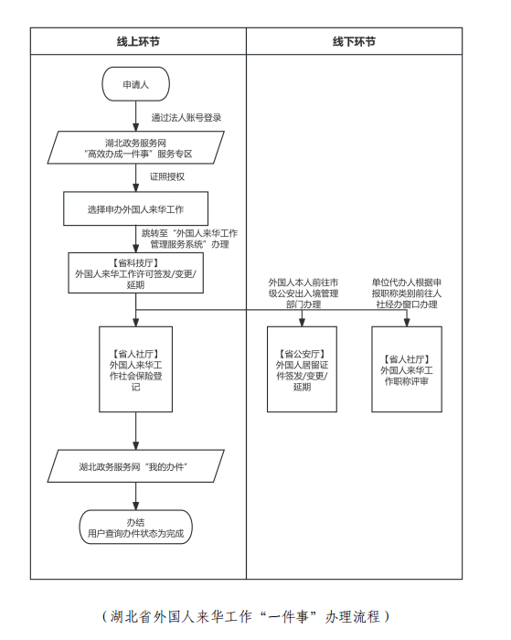
七、办结时限
24个工作日
- 收费依据及标准
不收费
九、办理地点
西塞山区政务服务中心一楼7号窗口
十、咨询电话
0714-6484000

